Introducción a Neoload

1. Descargar el instalador desde Tricentis desde Soporte a Usuarios y descargar la versión más actual
2. 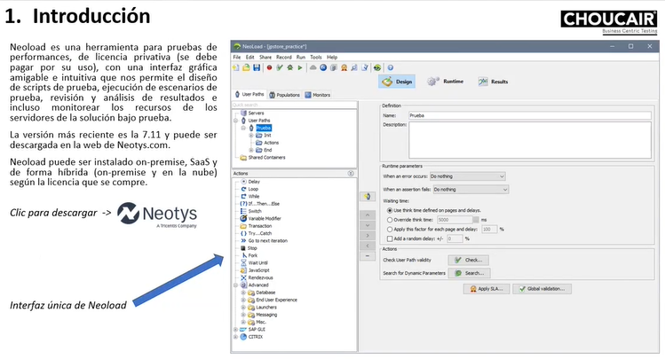
3. Interfaz: Nuevo Proyecto / Abrir Proyecto / Guardar Proyecto | Empezar grabación / Empezar el camino del usuario / Hacer paso a paso / Comenzar ejecución | Abrir nube / Funciones / Reportes / Certificados / Buscar y reemplazar / Marcar paso / Exportar a web / Ayuda 
4. Modo: Diseño / Tiempo de ejecución / Resultado 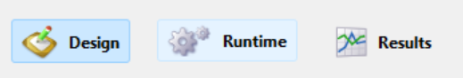
5. Diseño Separar el endpoint:
   1. Servidores: Queda guardada la información
   2. UserPaths: Camino del usuario
      1. Init: Ingresar a alguna plataforma
      2. Actions: Repetir una serie de acciones
      3. End: Generar reportes
   3. Agregar peticiones web https
   4. 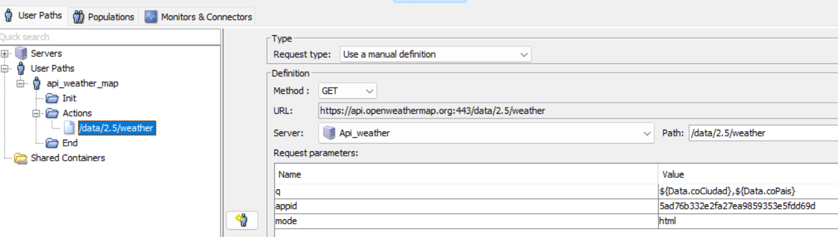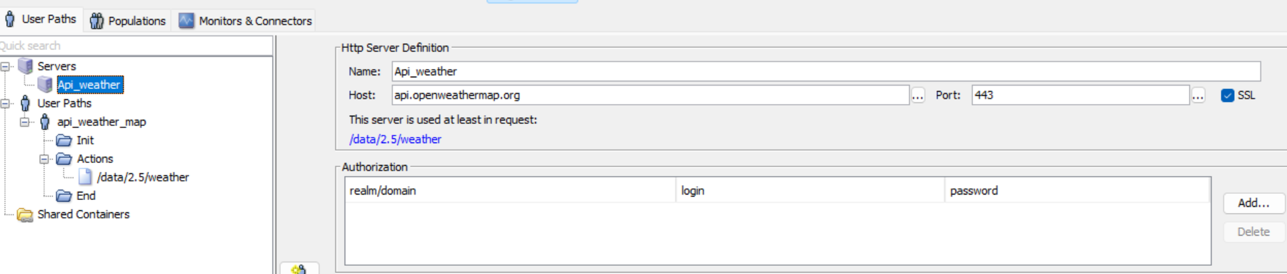
6. Luego hacer la ejecución: 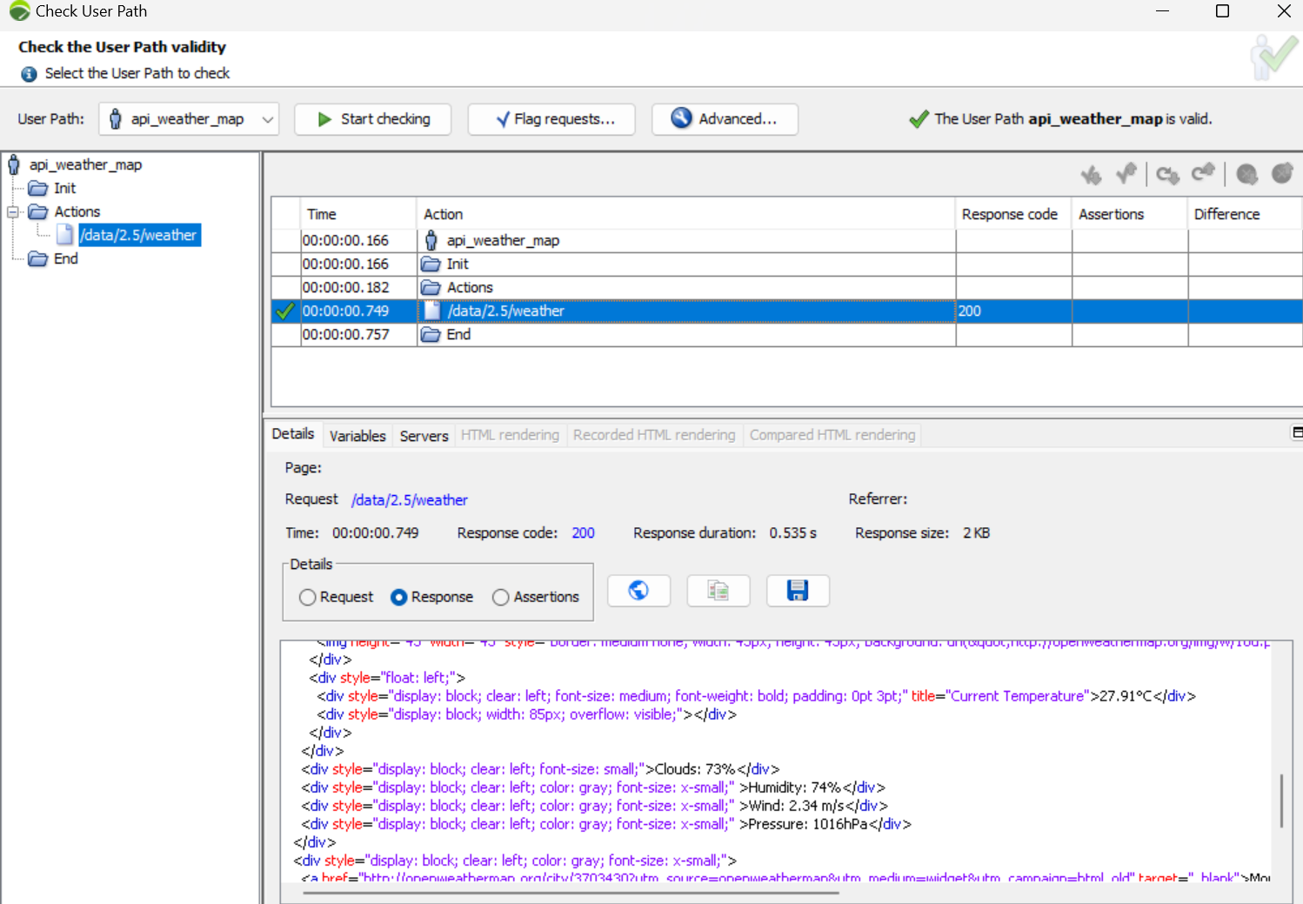
7. Parametrización:
   1. Ir a funciones, definir qué tipo de variable crear
   2. Se puede colocar desde cuándo se puede comenzar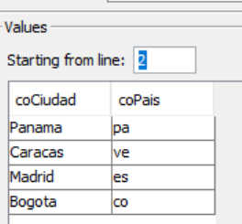
   3. Llamarlo desde el script: 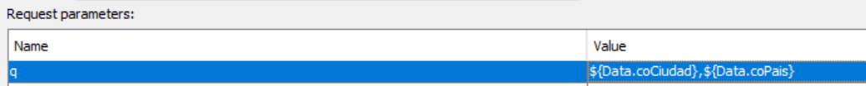
   4. Para colocar más iteraciones se configura en la ejecución y Advanced: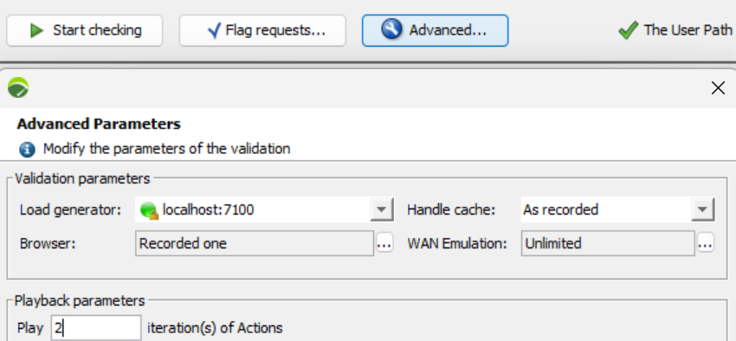
   5. Para generar un reporte de HTML, se debe crear un sript como el siguiente código:

var date = new Date()

var CandidaName = context.variableManager.getValue("VE_candidates.Nombre");

var CurrentDate = context.variableManager.getValue("VE_date");

var Id = context.variableManager.getValue("VE_id");

var filePath = 'C:\\Users\\bumanag\\Documents\\PERFROMANCE\\Práctica\\Neoload\\Recording\\results\\Recording_' + CurrentDate + '.txt';

var txtFile = new java.io.FileWriter(filePath, true);

txtFile.write(date.toString() + "; " + "Nombre del candidato: " + CandidaName + "; " + "Id del candidato: " + Id + "\n");

txtFile.close();